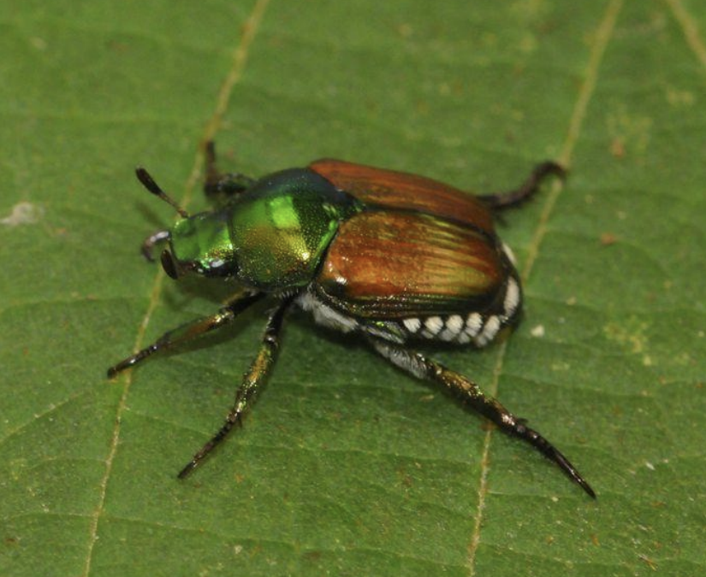

Ausbreitung des Japankäfers: Ferienreisende werden zur Achtsamkeit aufgerufen
Bern, 05.07.2023 - Seit 2017 breitet sich der Japankäfer im Kanton Tessin immer weiter aus. Die Käfer können vor allem in der Landwirtschaft grosse Schäden anrichten und ganze Ernten zerstören. Zum Auftakt der Ferienzeit ruft das Bundesamt für Landwirtschaft (BLW) Reisende zur Achtsamkeit auf. Die Käfer könnten als «blinde Passagiere» über grosse Strecken in Autos und Zügen transportiert und in weiteren Regionen der Schweiz gefährlich werden.
Der gefrässige Japankäfer erreichte 2017 erstmals die Schweiz im Kanton Tessin. Er ernährt sich von über 300 Pflanzen und ist eine grosse Gefahr für die Landwirtschaft, den produzierenden Gartenbau und die Umwelt. 2022 wurden im Kanton Tessin bereits 625'606 Exemplare in Massenfangfallen gefangen. Die ausgewachsenen Käfer fliegen von Juni bis Anfang September. Während dieser Zeit besteht das Risiko einer weiteren Ausbreitung in der Schweiz durch private Reisen beispielsweise mit Auto oder Zug aus den befallenen Gebieten im Kanton Tessin oder Norditaliens.
Die Käfer sind so gross wie ein Fünfrappenstück und können unbeabsichtigter Weise als «blinde Passagiere» transportiert und in neuen Regionen gefährlich werden. Daher ist es wichtig, aufmerksam Gepäck und Fahrzeuge auf Japankäfer zu kontrollieren. Wer einen verdächtigen Käfer findet, sollte diesen sofort einfangen und dem zuständigen Kantonalen Pflanzenschutzdienst melden. Der Japankäfer kann leicht mit heimischen Arten wie dem Junikäfer und dem Gartenlaubkäfer verwechselt werden, daher ist es wichtig die Unterschiede zu kennen.
Erkennungsmerkmale:
- Ausgewachsene Käfer sind 10-12 mm lang mit metallisch kupferfarbenen Flügeldecken.
- An jeder Seite des Hinterleibs sind fünf kleine Haarbüschel zu erkennen. Am Hinterteil gibt es zwei grössere, gleichfarbige Haarbüschel.
- Eier, Larven und Puppen leben im Boden und sind daher schwieriger zu sehen.
Was tun bei Verdacht?
- Fangen Sie den Käfer ein und lassen Sie ihn nicht wieder frei. Prüfen Sie das Vorhandensein von weissen Haarbüscheln auf beiden Seiten des Hinterleibs.
- Machen Sie, wenn möglich, ein Foto des Insekts, notieren Sie den genauen Standort und den Namen der Pflanze, an der es beobachtet wurde. Frieren Sie den Käfer ein.
- Kontaktieren Sie bitte so rasch wie möglich den Pflanzenschutzdienst Ihres Kantons (Telefonnummern siehe Flyer)

Adresse für Rückfragen
media@blw.admin.ch
Florie Marion, BLW, Fachbereich Kommunikation und Sprachdienste, Tel. +41 58 461 14 41
Jonathan Fisch, BLW, Fachbereich Kommunikation und Sprachdienste, Tel. + 41 58 483 92 78

Unterdessen hat der Japankäfer schon Kloten erreicht und ist schnell auch bei uns im Limmattal. Bitte Vorsicht und bei Verdacht nach obigem Verhalten handeln.
Tel: 058 105 99 03

